2020年高考物理100考点最新模拟题千题精练
第六部分 机械能
专题6.27近三年高考真题精选精练（提高篇）
一．选择题
1．（2019全国理综I卷21）在星球M上将一轻弹簧竖直固定在水平桌面上，把物体P轻放在弹簧上端，P由静止向下运动，物体的加速度a与弹簧的压缩量x间的关系如图中实线所示。在另一星球N上用完全相同的弹簧，改用物体Q完成同样的过程，其a–x关系如图中虚线所示，假设两星球均为质量均匀分布的球体。已知星球M的半径是星球N的3倍，则（ ）
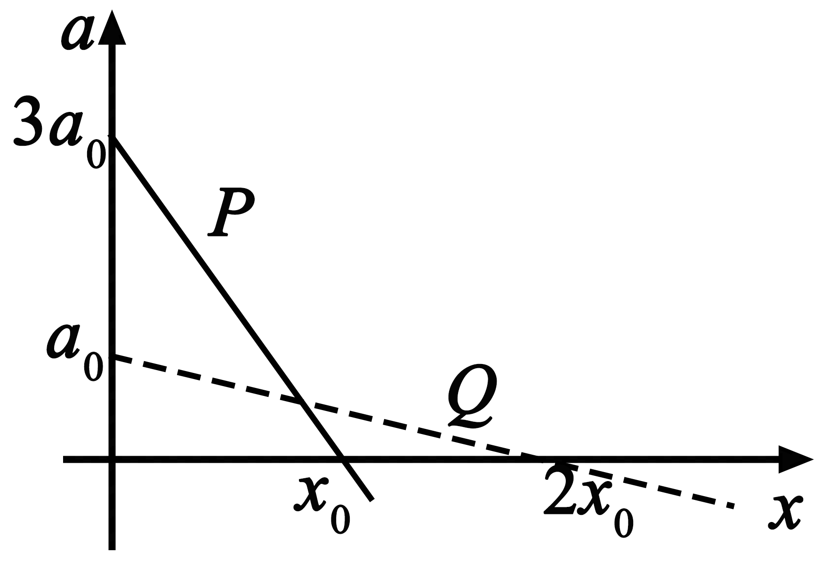
A．M与N的密度相等 B．Q的质量是P的3倍
C．Q下落过程中的最大动能是P的4倍 D．Q下落过程中弹簧的最大压缩量是P的4倍
【参考答案】AC
【命题意图】 本题考查万有引力定律，牛顿运动定律及其相关知识点。
【解题思路】 由图像可知，在星球M上重力加速度为g_{M}=3a₀，在星球N上重力加速度为g_{N}=a₀， 由G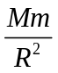=mg，V=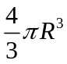,ρ=M/V，解得ρ_{M}=ρ_{N}，选项A正确；在星球M上，当P加速度为零时，kx0=m_{P}g_{M}，在星球N上，当Q加速度为零时，2kx₀=m_{Q}g_{N}，联立解得：m_{Q}=6m_{P}，选项B错误；由机械能守恒定律，m_{P}g_{M}x₀=E_{pM}+E_{kP}，m_{Q}g_{N}2x₀=E_{pN}+E_{kQ}，根据弹簧弹性势能与形变量的二次方成正比可知E_{pN}=4 E_{pM}，联立解得：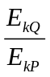=4，选项C正确；由机械能守恒定律，m_{P}g_{M}x_{P}=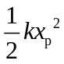，m_{Q}g_{N}x_{Q}=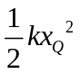，联立解得xQ=2xP，即Q下落过程中最大压缩量是P的2倍，选项D错误。
【方法归纳】由图像中得出当弹簧形变量为零时物体下落加速度即为重力加速度，物体加速度为零时弹力等于重力，利用平衡条件和能量守恒定律列方程解答。
2．（2019全国理综II卷14）从地面竖直向上抛出一物体，其机械能E_{总}等于动能E_{k}与重力势能E_{p}之和。取地面为重力势能零点，该物体的E_{总}和E_{p}随它离开地面的高度h的变化如图所示。重力加速度取10 m/s²。由图中数据可得（ ）
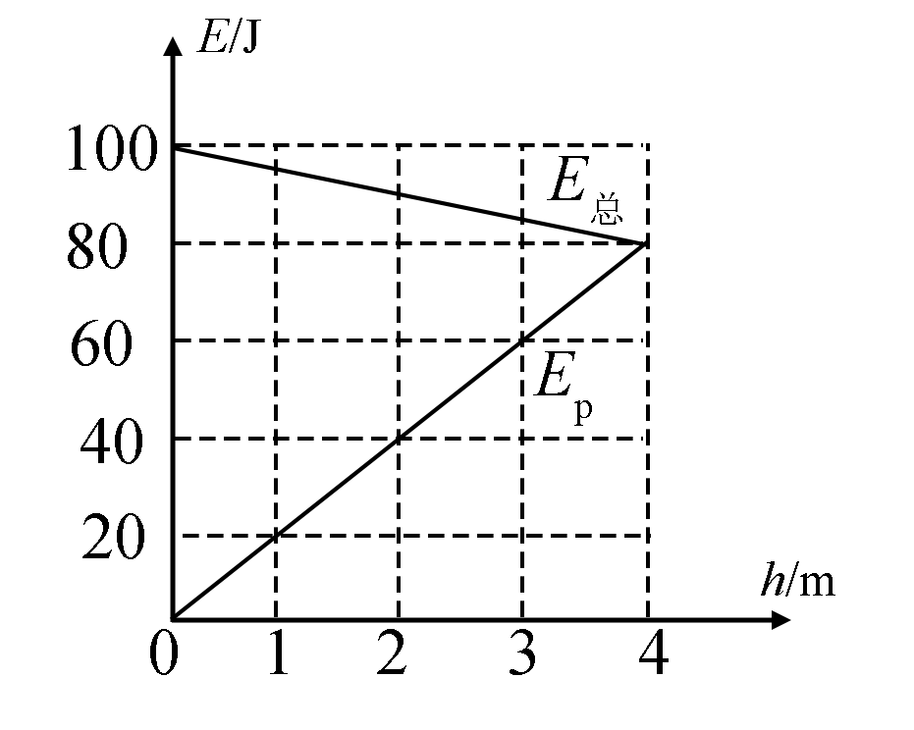
A．物体的质量为2 kg B．h=0时，物体的速率为20 m/s
C．h=2 m时，物体的动能E_{k}=40 J D．从地面至h=4 m，物体的动能减少100 J
【参考答案】.ACD
【命题意图】本题考查机械能、功能关系及其相关知识点，意在考查灵活运用相关知识分析解决问题的能力，考查的核心素养是从图像中获取信息能力。
【解题思路】根据题给图像可知抛出时物体动能为Ek=100J，由动能公式E_{k}=mv²，由重力势能公式，h=4m时重力势能mgh=80J，解得物体质量m=2kg，h=0时物体的速率为v=10ms，选项A正确B错误；由功能关系可知fh=△E=20J，解得物体上升过程中所受空气阻力f=5N，从开始抛出到上升到h₁=2m，由动能定理，-mgh₁-fh₁=Ek1-100J，解得：Ek1=40J，选项C正确；由题给图像可知，物体上升到h=4m时，机械能为80J，重力势能为80J,其动能为零，即物体从地面上升到h=4m，物体动能减少了100J，选项D正确。
【据图析题】对于题目以图像形式给出解题信息，首先要结合题述情景，通过分析图像，获取有价值的解题信息，然后利用相关知识点分析解答。
3．（2019全国理综III卷17）从地面竖直向上抛出一物体，物体在运动过程中除受到重力外，还受到一大小不变、方向始终与运动方向相反的外力作用。距地面高度h在3 m以内时，物体上升、下落过程中动能E_{k}随h的变化如图所示。重力加速度取10 m/s²。该物体的质量为（ ）
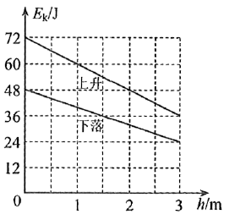
A．2 kg B．1.5 kg C．1 kg D．0.5 kg
【参考答案】C
【名师解析】由图像可知物体上升的最大高度h=6m，设物体在运动过程中受到的外力大小为f，由动能定理，-2fh=48J-72J=-24J，解得f=2N。设从地面竖直向上抛出,物体时速度为v0，对上升过程，由牛顿第二定律，mg+f=ma，v₀²=2ah，mv₀²=72J，联立解得m=1kg，选项C正确。
二．计算题
1. （2019高考理综天津卷）（16分）完全由我国自行设计、建造的国产新型航空母舰已完成多次海试，并取得成功。航母上的舰载机采用滑跃式起飞，故甲板是由水平甲板和上翘甲板两部分构成，如图1所示。为了便于研究舰载机的起飞过程，假设上翘甲板是与水平甲板相切的一段圆弧，示意如图2，长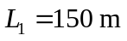，水平投影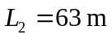，图中点切线方向与水平方向的夹角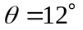（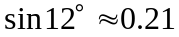）。若舰载机从点由静止开始做匀加速直线运动，经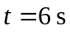到达点进入。已知飞行员的质量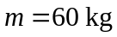，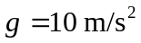，求
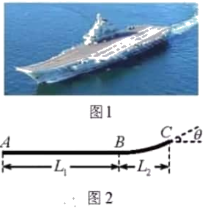
（1）舰载机水平运动的过程中，飞行员受到的水平力所做功；
（2）舰载机刚进入时，飞行员受到竖直向上的压力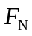多大。
【名师解析】.（16分）
（1）舰载机由静止开始做匀加速直线运动，设其刚进入上翘甲板时的速度为，则有
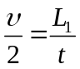 ①
根据动能定理，有
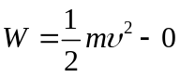 ②
联立①②式，代入数据，得
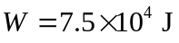 ③
（2）设上翘甲板所对应的圆弧半径为，根据几何关系，有
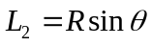 ④
由牛顿第二定律，有
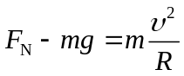 ⑤
联立①④⑤式，代入数据，得
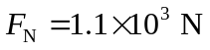 ⑥
2.（2018全国高考III卷）如图，在竖直平面内，一半径为R的光滑圆弧轨道ABC和水平轨道PA在A点相切。BC为圆弧轨道的直径。O为圆心，OA和OB之间的夹角为α，sinα= 3/5，一质量为m的小球沿水平轨道向右运动，经A点沿圆弧轨道通过C点，落至水平轨道；在整个过程中，除受到重力及轨道作用力外，小球还一直受到一水平恒力的作用，已知小球在C点所受合力的方向指向圆心，且此时小球对轨道的压力恰好为零。重力加速度大小为g。求：
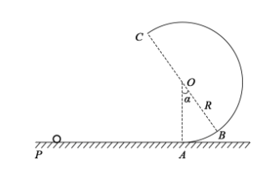
（1）水平恒力的大小和小球到达C点时速度的大小；
（2）小球到达A点时动量的大小；
（3）小球从C点落至水平轨道所用的时间。
【名师解析】（1）解:设水平恒力的大小为F₀ ， 小球到达C点时所受合力的大小为F。由力的合成法则有
①
②
设小球到达C点时的速度大小为v ， 由牛顿第二定律得
③
由①②③式和题给数据得
④
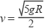⑤
（2）解:设小球到达A点的速度大小为 ，作 ，交PA于D点，由几何关系得
⑥
⑦
由动能定理有
⑧
由④⑤⑥⑦⑧式和题给数据得，小球在A点的动量大小为
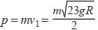⑨
（3）解:小球离开C点后在竖直方向上做初速度不为零的匀加速运动，加速度大小为g。设小球在竖直方向的初速度为 ，从C点落至水平轨道上所用时间为t。由运动学公式有
⑩
⑪
由⑤⑦⑩⑪式和题给数据得
⑫
【分析】（1）由力的合成法则及在C点由牛顿第二定律可求出水平恒力F₀及小球到达C点的速度。
（2）从A到C有动能定理，几何关系和动量的表达式可求出小球到达A点时的动量。
（3）从C落至水平轨道，在竖直方向上做初速度不为零的匀加速运动，由运动学公式可得落至水平轨道所用的时间。

3．（20分）（2019高考北京理综卷24）雨滴落到地面的速度通常仅为几米每秒，这与雨滴下落过程中受到空气阻力有关。雨滴间无相互作用且雨滴质量不变，重力加速度为g。
（1）质量为m的雨滴由静止开始，下落高度h时速度为u，求这一过程中克服空气阻力所做的功W。
（2）将雨滴看作半径为r的球体，设其竖直落向地面的过程中所受空气阻力f=kr²v²，其中v是雨滴的速度，k是比例系数。
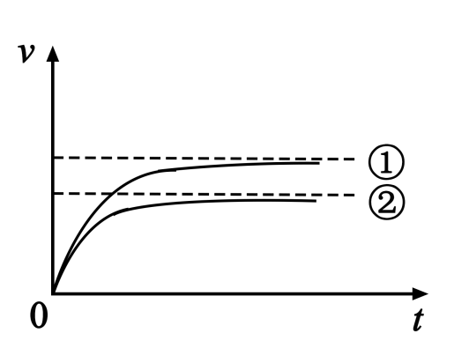
a．设雨滴的密度为ρ，推导雨滴下落趋近的最大速度v_{m}与半径r的关系式；
b．示意图中画出了半径为r₁、r₂（r₁>r₂）的雨滴在空气中无初速下落的v–t图线，其中_________对应半径为r₁的雨滴（选填①、②）；若不计空气阻力，请在图中画出雨滴无初速下落的v–t图线。
（3）由于大量气体分子在各方向运动的几率相等，其对静止雨滴的作用力为零。将雨滴简化为垂直于运动方向面积为S的圆盘，证明：圆盘以速度v下落时受到的空气阻力f ∝v²（提示：设单位体积内空气分子数为n，空气分子质量为m₀）。
【名师解析】．（20分）
（1）根据动能定理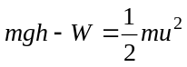
可得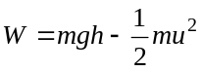
（2）a．根据牛顿第二定律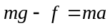
得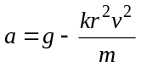
当加速度为零时，雨滴趋近于最大速度v_{m}
雨滴质量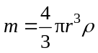
由a=0，可得，雨滴最大速度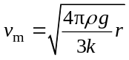
b．①
如答图2
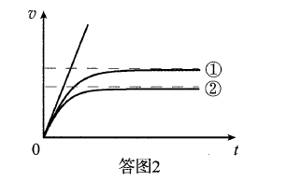
（3）根据题设条件：大量气体分子在各方向运动的几率相等，其对静止雨滴的作用力为零。以下只考虑雨滴下落的定向运动。
简化的圆盘模型如答图3。设空气分子与圆盘碰撞前后相对速度大小不变。在∆t时间内，与圆盘碰撞的空气分子质量为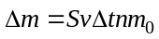
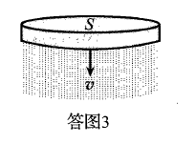
以F表示圆盘对气体分子的作用力，根据动量定理，
有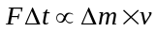
得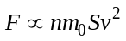
由牛顿第三定律，可知圆盘所受空气阻力
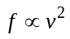
采用不同的碰撞模型，也可得到相同结论。

